**EC2/Ligthsail**

1. **EC2: Amazon Elastic Compute Cloud**
2. **EC2:** Amazon Linux, Ubuntu, Windows Server, Red Hat Enterprise Linux, SUSE Linux Enterprise Server, openSUSE Leap, Fedora, Fedora CoreOS, Debian, CentOS, Gentoo Linux, Oracle Linux и FreeBSD.
3. **EC2:** спотовые инстансы – инстансы, не сохраняющие состояние.
4. **EC2:** web-сервис, представляющий масштабируемый вычислительный ресурс в облаке.
5. **Lightsail:** сервис для быстрого создания инстанса

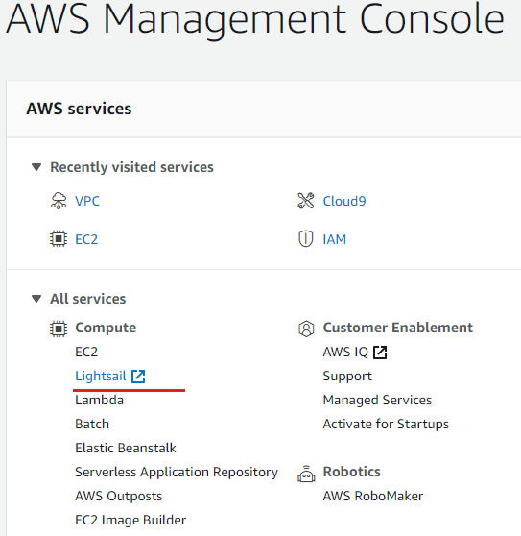

1. **Создать инстанс**

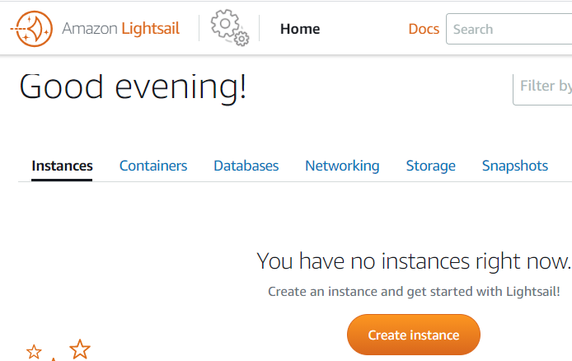

1. **Создать инстанс:** выбрать регион, и зоны доступа.

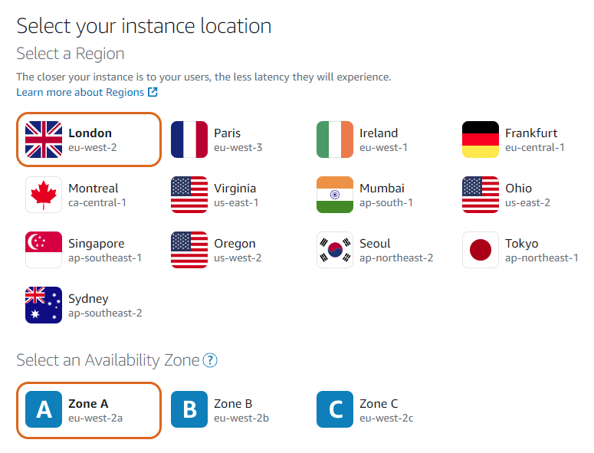

1. **Создать инстанс:** выбор платформы

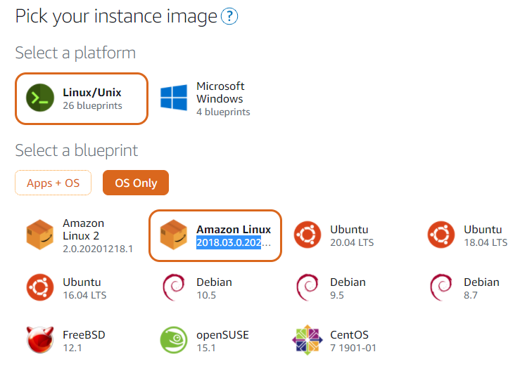

1. **Создать инстанс:** (необязательно)написать shell-скрипт для выполнения при запуске сценария.

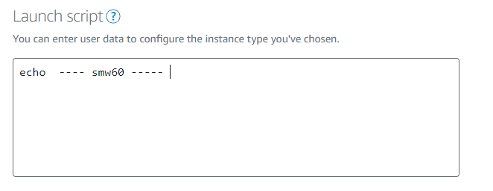

1. **Создать инстанс:** (необязательно) пара ключей для ssh



1. **Создать инстанс:**(необязательно) выполнять снапшот (автоматический снимок инстанса).

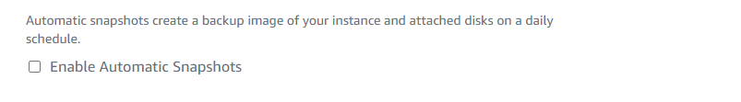

1. **Создать инстанс:**(необязательно) выбрать план.

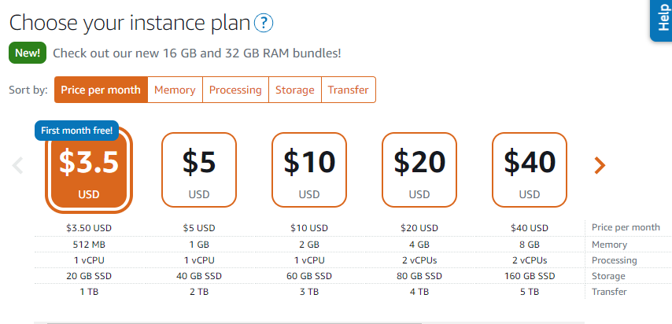

1. **Создать инстанс:** задать имя инстанса 
2. **Создать инстанс:** инстанс создан

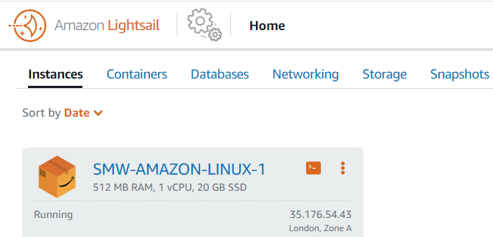

1. **Подключение к инстансу**:

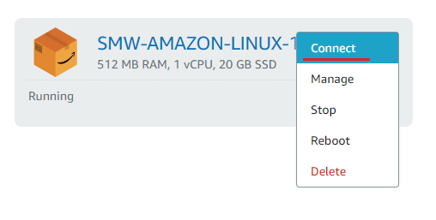

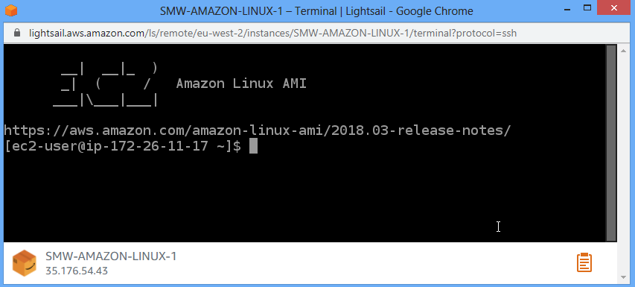

1. **Получение статического адреса:**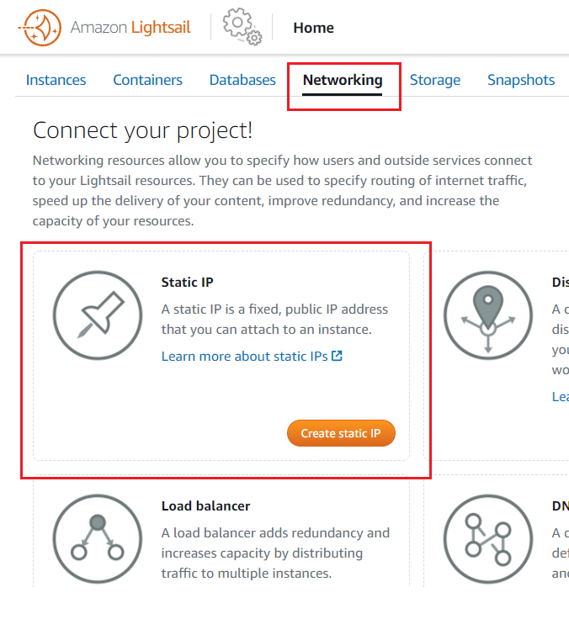

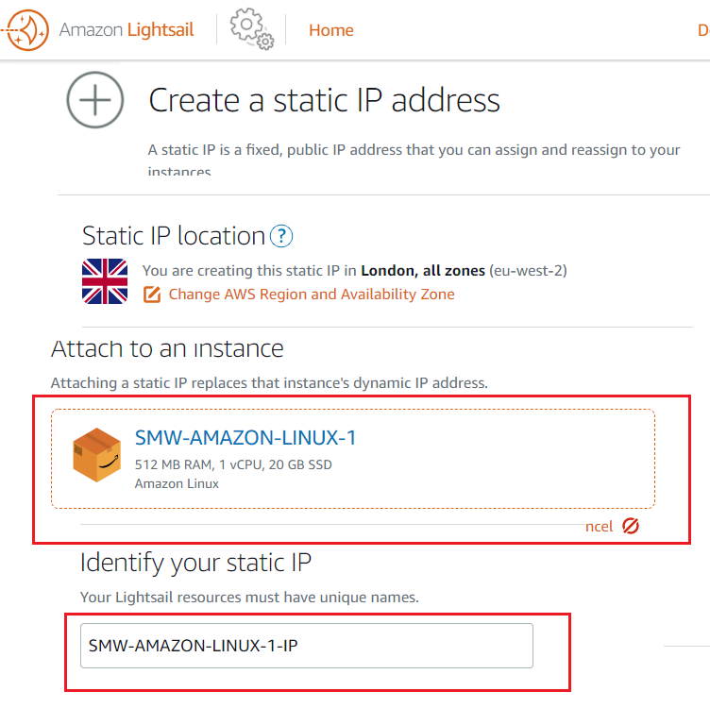

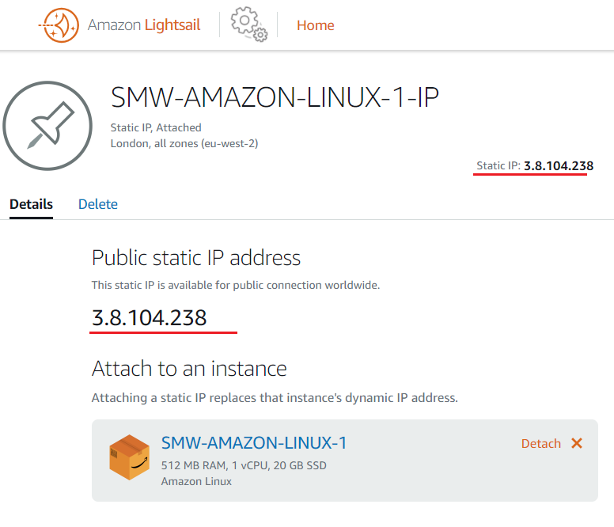

1. **API RunInstances:** APIдля запуска инстанса
2. **API DescribeInstances:** APIдля проверки состояния инстанса
3. **API StopInstances:** APIдля остановки инстанса
4. **AMI: Amazon Machine Image**
5. **S3: Amazon Simple Storage Service**
6. **EBS: Amazon Elastic Block Store.**
7. **Ии**
8. **ии**